Хеширование, при аппроксимации полей с нерегулярных сеток на регулярные
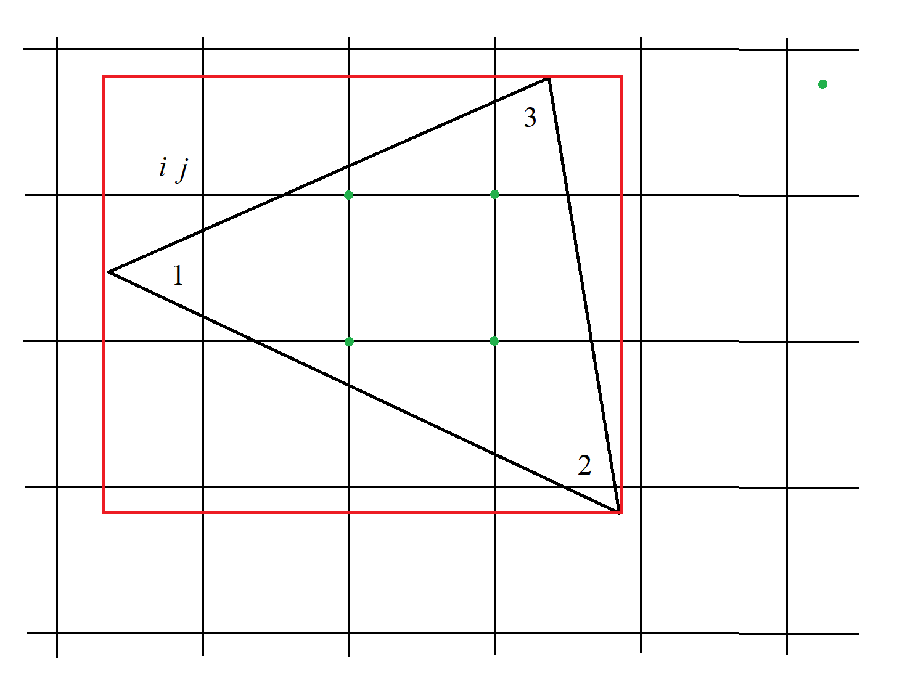

Для треугольника существует описывающий его квадрат, который позволяет определить узлы, которые необходимо просмотреть на предмет попадания их в треугольник. Для узлов попавших треугольник выполняем интерполяцию в них значений с поля, заданного на треугольнике.
Функции формы треугольного симплекс - элемента имеют вид
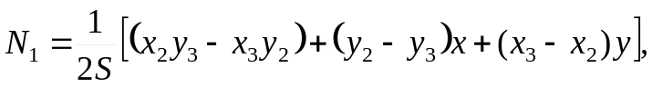 (3.15)
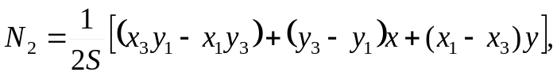 (3.16)
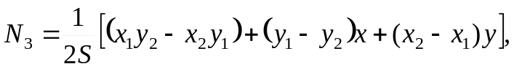 (3.17)
где 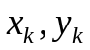 – координаты вершин КЭ,  – площадь КЭ, определяемая по формуле

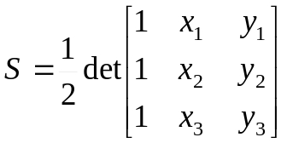.
Движение границ
